Periode 5 school project

Gebruik/zoek huisstijl of stijl doos.

Vragen:

Wie sponsoort je?
waar werk je?
voor wie werk je?
Wat is je baan?
Is S.V. unity een bedrijf of een stichting?

Ga je onze website helemaal gebruiken of gedeeltes van elke?
zal iemand de website onderhouden?
Wat kan ik maken dat echt gebruikt zal worden?

Ik zie wat je overal wilt van de website, maar ik denk dat het nog krachtiger zal zijn als je focuseert op het beste idea. Wat de MBO studenten het meest zal helpen en daar dieper op in gaat(bijvoorbeeld het vinden van een stageplek) dit zal ook helpen met jouw website op zoekresultaten te staan, omdat studenten veel vaker “stage” intypen dan “MBO gelijke rechten, evenementen, stage, MBO’ers verbinden”

Info: ‘wij bouwen deze vereniging op met als doel om zo veel mogelijk studenten van het MBO bij elkaar te brengen om zo het mbo gelijk te trekken met het HBO en WO.’
‘Gelijke Rechten en Kansen: S.V. Unity zet zich in voor gelijke rechten voor MBO-studenten, zodat zij dezelfde voordelen kunnen genieten als HBO- en WO-studenten. Dit betreft bijvoorbeeld toegang tot bepaalde evenementen, subsidies, studentenkortingen en toegang tot clubs in Amsterdam en omstreken’
Vraag: Hoe gaan mensen bij elkaar brengen ervoor zorgen dat MBO’ers gelijke rechten te krijgen van het HBO en WO?

Info: ‘Verbetering van de Belangen van MBO-Studenten: S.V. Unity streeft ernaar om de positie van MBO-studenten te versterken door te pleiten voor gelijke rechten en kansen, vergelijkbaar met die van studenten in het hoger onderwijs. Dit omvat toegang tot dezelfde faciliteiten, kortingen en mogelijkheden. Dit wordt behaald door connecties op te bouwen met de diverse gemeentes en de overheid om zo de belangen van de studenten te bevorderen.’
Vraag: Vindt jij dat mensen met minder ervaring dezelfde “mogenlijkheden” horen te krijgen als degene die veel meer ervaring hebben?

Info: ‘Wanneer ik een pagina gemaakt heb kan ik gewoon copy paste doen, maar ik ben niet degene die evenementen ga organiseren, dat ben jij.’
Vraag: Is dit niet jouw taak om activiteiten te bedenken?

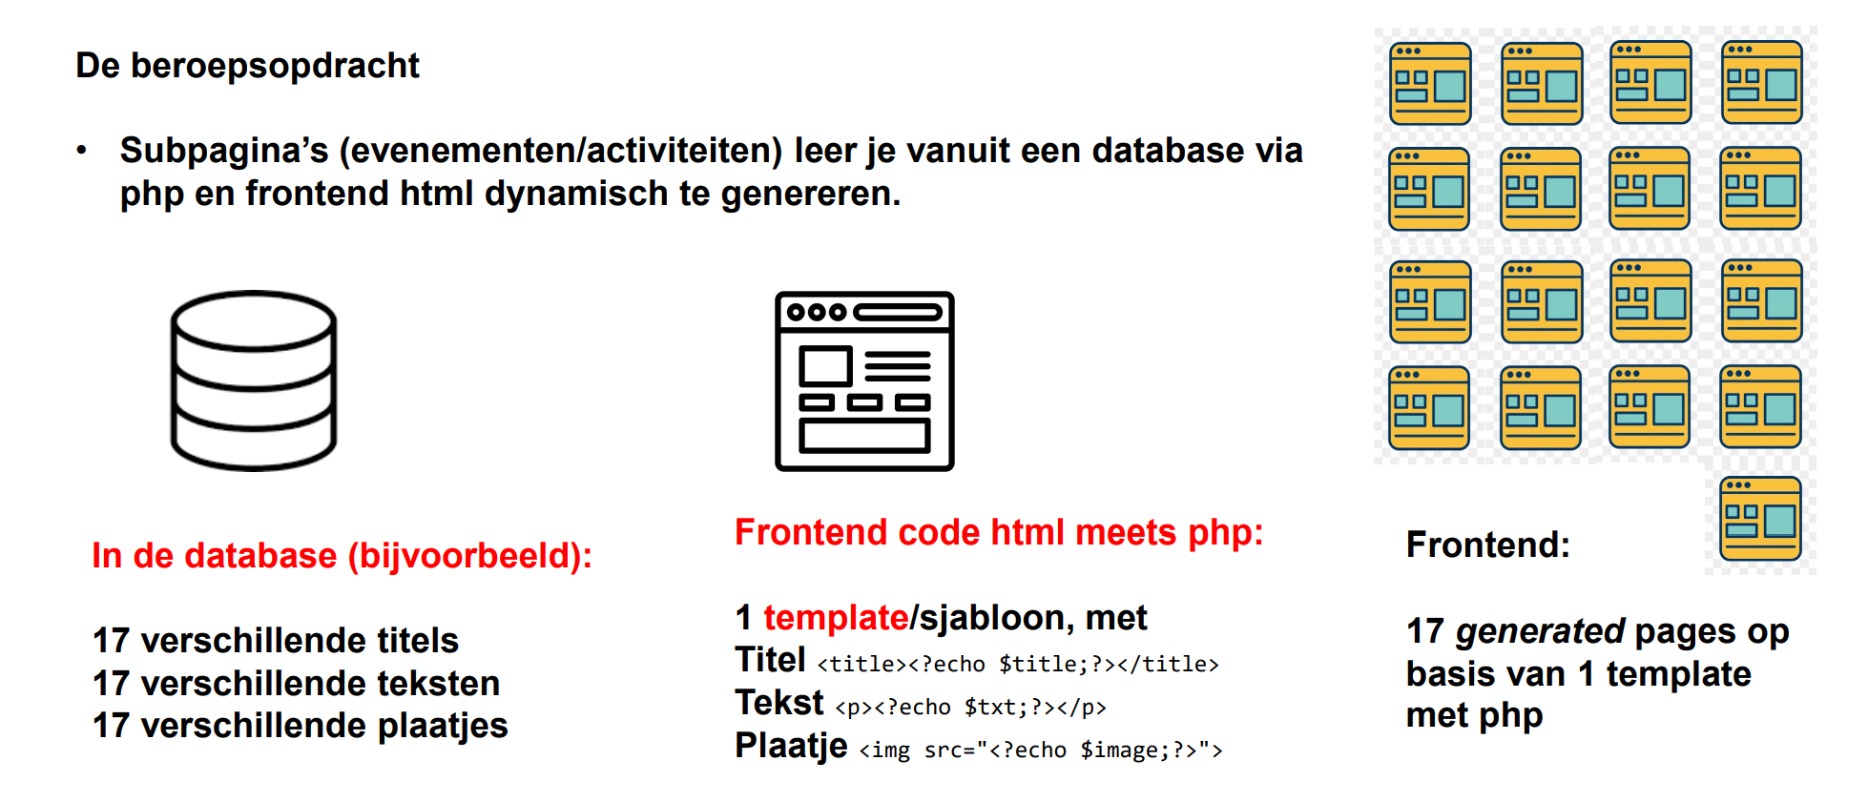

Info:’(vinden van stageplaatsen en banen)’
Vraag: wat maakt s.v. unity beter of anders met het vinden van stageplaasten dan https://www.glassdoor.nl/
https://www.linkedin.com/
https://baandichtbij.nl/

info: ‘(evenementen organiseren voor MBO studenten)’
wat voor evenementen zijn er tot nu toe georganiseerd?
Zijn de evenementen binnen schooluren?
Moet je naar de evenementen gaan? want anders zullen meesten studenten niet komen.

Info: ‘(studenten verbinden met anderen MBO’ers)’
Wat voor zin heeft het om studenten vanuit anderen scholen te verbinden als we nouwelijks de andere klas kennen?

Info: ‘(connecties opbouwen met gemeentes en de overheid om te vragen voor gunsten)’
heb je al connecties?

Heb je het over zulke sponsoren?: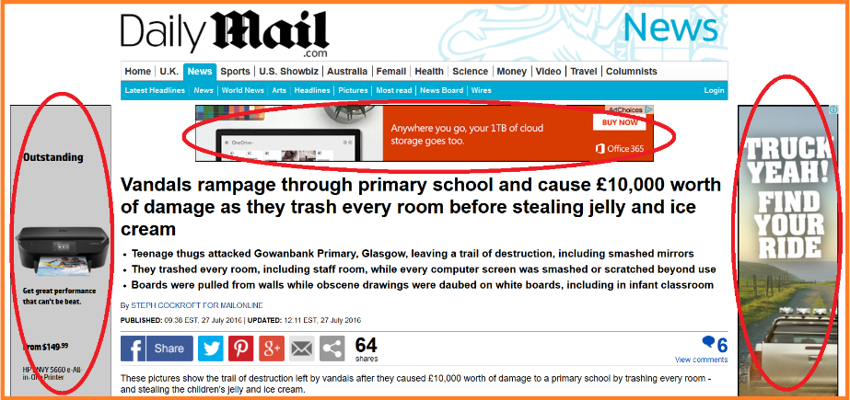
Antwoord:
Nee maak een contributie pagina waarin de sponseren bedankt worden

Opdracht:
Maak een website voor de MBO studenten vereniging.
Ontwerp een huisstijl voor de website
Leer ook de evenementen pagina’s op basis van 1 template/sjabloon vanuit een database met PHP te genereren.

Doel van website:
(vinden van stageplaatsen en banen)
(studenten verbinden met anderen MBO’ers)
(evenementen organiseren voor MBO studenten)

Hoofddoel van de website Inschrijven / aanmelden!
(connecties opbouwen met gemeentes en de overheid om te vragen voor gunsten)
Informatie geven over de S.V. Unity

Homepagina
Evenementen organiseren
call to action naar inschrijven
Ons verhaal
Niewsbrief
Sponsoren
Contact
Statistieken over MBO
Informeren over belangrijk info(subsidies, minimum werk uren)

Blue
https://www.vereniginghogescholen.nl/
https://www.bol.com/nl/nl/
https://www.lowes.com/
229 236 240

